Lille, prisvenlig og uovertruffen: VEGA radarniveausensorer
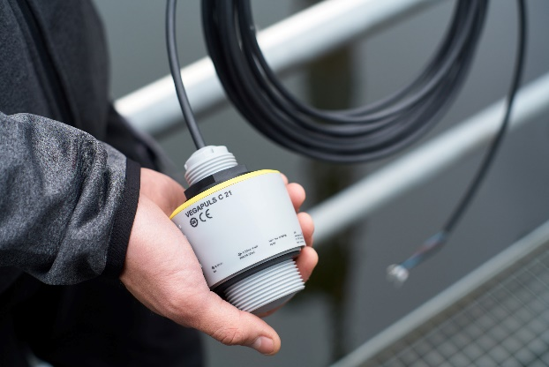

VEGAPULS-BASIC-radarsensorer måler kontaktløst, kontinuerligt og uafhængigt af medium, proces- og omgivelsesbetingelser.
Hvis man skal holde processer kørende, kræver det niveaumåleteknik, der måler pålideligt under alle forhold, hvad enten det er i vandbehandling, i kemikalietanke, i siloer til bulkmaterialer eller på palle-tank depoter. Der er ikke altid brug for den maksimalt udstyrede løsning, men for den klogeste løsning: én, der på den ene side er kompakt og økonomisk til overvågning af hjælpekredsløb eller standardprocesser og på den anden side er så højpræcis og driftssikker, at alle processer på et anlæg, uanset hvor krævende det enkelte målepunkt er, spiller perfekt sammen.
Det er præcis, hvad VEGAPULS-radarsensorer i BASIC-serien leverer. Siden 2020 har de etableret sig som standard til målepunkter, hvor high-end-teknologi er overdimensioneret, og hvor de er markant bedre end tidligere niveauteknologier som ultralyd.
Men hvorfor vælge kompakte radarsensorer fra VEGA? Fordi de kan mere end blot at være små: gennemprøvet teknologi fra markedslederen inden for radar, gennemtænkte materialer ned i detaljen og pålidelig ydeevne.
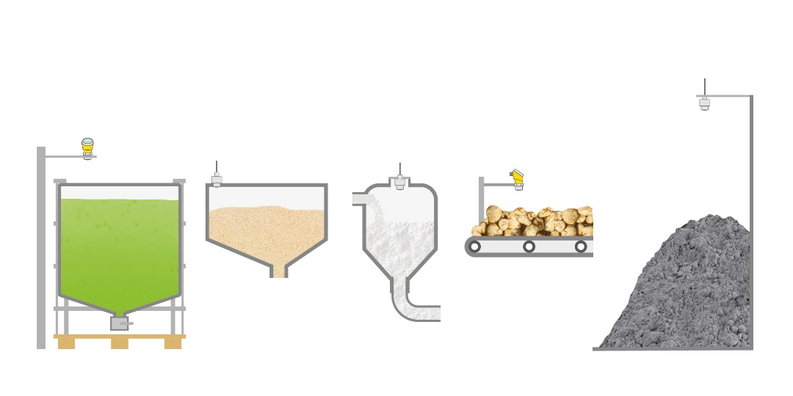
VEGAPULS-BASIC-radarsensorer måler pålideligt fyldningsniveauer af væsker og bulkmaterialer i forskellige anvendelser.

Forspring begynder med erfaring
Da VEGA i 2020 for første gang lancerede den nye radarteknologi i BASIC-serien i kompakt udførelse, var idéen klar: Sensorerne var ikke tænkt som en erstatning for PRO-seriens niveaumålere til ekstreme betingelser, men som et gennemtænkt supplement teknisk reduceret til det, der virkelig tæller i standardanvendelser. De skulle sætte standarden for pris og ydelse, pålidelighed og enkelhed, uanset om det gjaldt åbne vandområder, siloer, bassiner eller tanke.
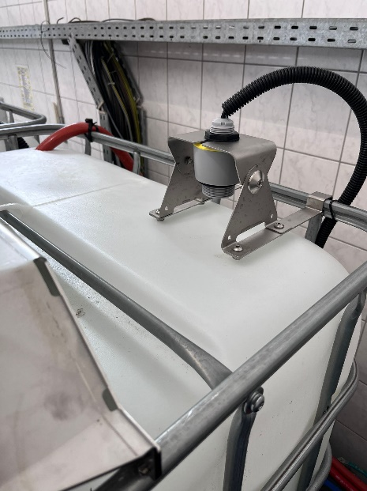
Måling udefra gennem plastbeholderen: Den berøringsfri måling gør det muligt at skifte IBC-tanke uden at afmontere sensoren.

Det er præcis, hvad de gør, og de kan allerede fejre en vigtig milepæl. VEGA-radarenhed nr. 500.000 i BASIC-serien gik for nylig til en førende europæisk producent af bæredygtige byggeprodukter. Her måler en VEGAPULS 31 i siloer præcist ned til 30 meter. Hverken støv, støj eller groft materiale påvirker måleresultatet. Hvor der tidligere var behov for en kompleks og dyr løsning, løser en sensor i dag opgaven og kan monteres på få minutter. Uden specialviden og uden forudsætninger.
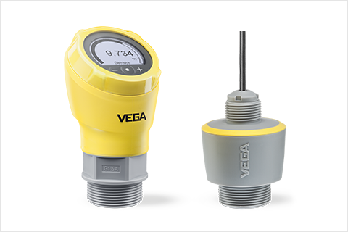
De kompakte radarniveausensorer med 80 GHz-teknologi fra VEGA kendetegnes ved enkel installation, præcise måleresultater og vedligeholdelsesfri drift.

Et supplement - ikke en erstatning
De kompakte radarsensorer fra VEGA erstatter ikke den high-end-radarteknologi, som VEGA har været førende med i radarniveaumåling i over 30 år. De supplerer den målrettet, især dér, hvor tidligere teknologier som ultralyd i stigende grad når deres grænser. Afgørende tekniske innovationer har gjort, at radar i dag ikke blot leverer bedre niveaumålinger, men også er økonomisk konkurrencedygtig. En central rolle spiller 80 GHz-radarchippen, som VEGA har udviklet specifikt til formålet, med en enestående kompakt formfaktor, lavt energiforbrug og optimerede frekvensområder. ”Vores mål var at sætte sensorerne ind præcis dér, hvor ultralyd tidligere dominerede, men med bedre performance og minimal indsats ved udskiftning af eksisterende enheder”, forklarer Jürgen Skowaisa, produktchef hos VEGA: ”Monter, tilslut, færdig.“ Og det er præcis, hvad der er lykkedes. De nye radarsensorer kan monteres på få minutter også på eksisterende ultralydsmålepunkter. Uden omfattende kurser og uden systemomlægning. Og med så stor succes, at VEGA nu helt har indstillet sin egen ultralydsproduktion. Radar er i dag ikke dyrere, men overlegen på alle måder.
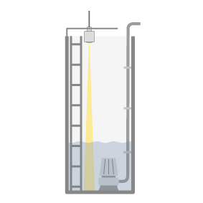
Takket være den gode fokusering leverer radarsensorer pålidelige måleresultater selv ved trange pladsforhold og indvendige installationer.

Så nemt har Ex aldrig været
VEGA er i øjeblikket den eneste leverandør, der leverer radarniveausensorer med fuldstændigt indstøbte elektroniske komponenter og tilslutningskabler. Det gør det muligt at bruge dem i eksplosionsfarlige områder i zone 1 og 2. Desuden er VEGAs sensorer så robuste, at de er godkendt til både støv- og gas-Ex-applikationer. For brugerne betyder det ingen ekstraomkostninger men enkel installation eller eftermontering. Herunder mulighed for at mindske komponent-footprintet i styreskabet samt besparelse på økonomien i projektplanlægningen.
Skowaisa, som har fulgt udviklingen af sensorsortimentet fra begyndelsen, fortæller: ”I starten havde vi især fokus på vand- og spildevandsbranchen. Men det stod hurtigt klart, at alle brancher, hvor der håndteres væsker eller bulkmaterialer, efterspørger mere økonomiske og samtidig meget pålidelige løsninger til deres perifere anvendelser.” Reduktionen til det væsentlige var ikke et mål i sig selv, men et målrettet svar på kravene, alle de steder hvor ekstreme hygiejnekrav eller SIL-niveau ikke er afgørende, men stabilitet, præcision og enkel integration.
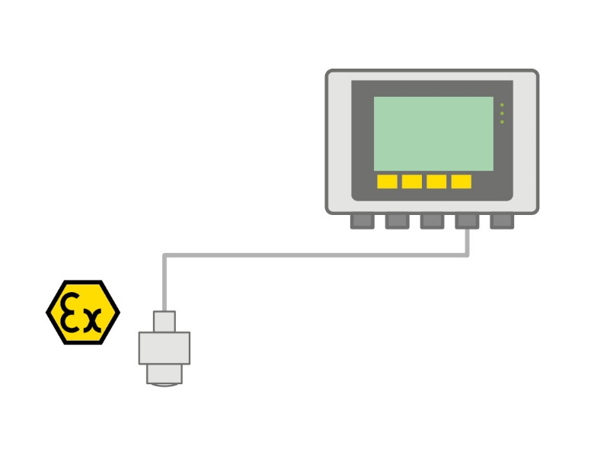
Gennem deres særlige konstruktion, høje kapslingsklasse og evne til at tåle oversvømmelse kan niveaumåleinstrumenterne også anvendes i Ex-zone 1.

Oversvømmelse? Intet problem.
At radarsensorerne med direkte kabeltilslutning oprindeligt blev udviklet med tanke på krævende vand- og spildevandsanvendelser, ses tydeligt i materialevalget. Den højkvalitets PUR-kabling er kemisk bestandig. Desuden sikrer robuste materialer som PVDF til hus og kabelindføring samt den fuldsvejsede og indstøbte konstruktion maksimal tæthed, selv ved oversvømmelse i dagevis ned til 30 meter. Dermed adskiller VEGA-sensorerne sig markant fra de enklere klikmekanismer andre leverandører bruger. ”Det handlede for os om den samme driftssikkerhed, som kunderne kender fra PRO-seriens enheder,” siger Skowaisa. ”Den kvalitet går igen i hele vores portefølje. Det forventer man af os.”
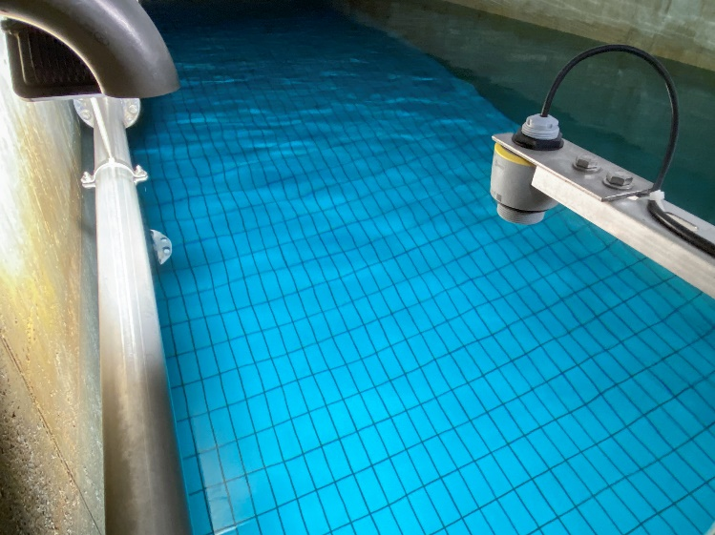
VEGAs radarsensorer behøver ingen beskyttelseshylstre og måler pålideligt selv under oversvømmelse.

Mange ekstrafunktioner uden ekstra pris
Et særligt fokus fortjener datatilgængelighed og diagnosemuligheder. VEGAPULS-sensorer tilbyder fra start en omfattende funktionspakke uden ekstra omkostninger. Den gratis VEGA Tools-app muliggør komfortabel opsætning, meget enkel betjening og diagnose via smartphone. Også den praktiske funktion Backup & Restore er integreret som standard og sparer værdifuld tid ved vedligehold og enhedsudskiftning. Til kommunikation og evaluering satser VEGA på enkle, gennemsigtige løsninger uden skjulte licensmodeller eller ekstra software. ”God radarmåleteknik beviser sit værd i hverdagen,” siger Skowaisa. ”Derfor mener vi; Jo simplere des bedre!”
VEGA Tools-app muliggør trådløs betjening af VEGA-enheder der er udstyret med Bluetooth. Den intuitive betjeningsstruktur sikrer enkel idriftsættelse og konfiguration af VEGA-enheder via smartphone eller tablet.

Alt andet end kompliceret
VEGAPULS 11, 21, 31 eller C-udgaverne med kabel; Denne BASIC-radarserie har etableret sig som en permanent måleløsning på verdensplan. Selvom fokus først lå på vandsektoren, rakte den nu ind i alle industribrancher, hvor der måles på væsker eller bulkmaterialer. Alle de steder, hvor standardmålepunkter er rygraden i processen og derfor kræver højeste pålidelighed. Til disse opgaver er de såkaldte high-end-sensorer i VEGA-PRO-serien, som er egnede til høje tryk, ekstreme temperaturer eller SIL-anvendelser, ofte overdimensionerede og dermed mindre økonomiske. De kompakte radarsensorer fra VEGA lukker hullet perfekt, reduceret til det væsentlige, bygget til højeste effektivitet og uden kompromiser med kvaliteten. Eller som mange brugere melder tilbage: Bare installer sensoren. Og så skal man ikke bekymre sig mere.

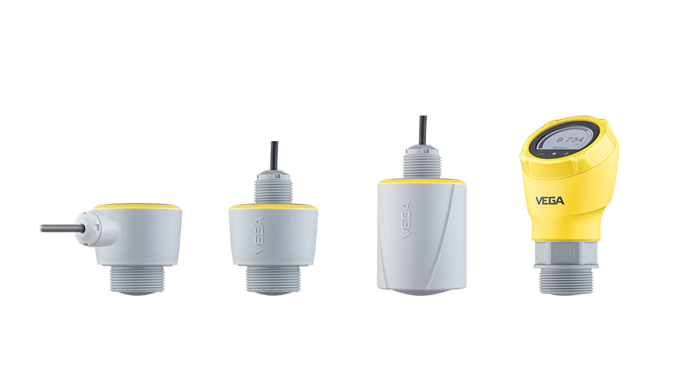

Radarsensorerne i VEGAPULS-BASIC-serien er den ideelle løsning til berøringsfri niveaumåling med høje krav til nøjagtighed i alle standardanvendelser, hvor der kræves en høj kapslingsklasse og særligt god signalfokusering.

